VOLATILITÉ
Table des matières
1 Modifications du document 1
2 Objectif du document 1
3 Références 1
4 Définition de la volatilité 2
5 Estimation de la volatilité 3
6 Spéculer sur la volatilité 4
7 Annexe : Calcul du IV par IBKR dans la TWS (page Option Chain) 5

Modifications du document
Date de création : 29.12.2022

Objectif du document
En synthétisant les sources listées dans le chapitre Références :
- Identifier les opportunités de spéculation
- Définir comment spéculer de façon adaptée à mon rythme de spéculation (une-deux fois dans la semaine)
- Estimer le risque maximum et gérer le risque
- Définir le rendement sur investissement

Références
N° | Titre | Auteur | Edition | Disp. | Date
1 | Option, Volatility and Pricing | S. Natenberg | 2ème édition | X | 2014
2 | Options as Strategic investment | L. McMillan | 5ème édition  2012 | 4th | 2002
3 | Volatility Trading | Euan Sinclair | 2nde édition | X | 2013
4 | Options, Futures and other derivatives | John C. Hull | 11ème  Édition  2021 | 9th | 2014
5 | (13) ULTIMATE Guide to Selling Options Profitably PART 5 - Diving Deep into Volatility (Important) : options (reddit.com) | u/AlphaGiveth |  |  | 2021

N° | Titre | Chapitres - Pages
1 | Option, Volatility and Pricing | Ch. 6 Volatility  Définition, Realized vs. Implied, impact sur prix  Ch. 11 Volatility Spreads  Ch. 20 Volatility revisited  Fwd volatility, term structure,…  Ch. 24 Volatility Skew  Ch. 25 Volatility contracts
2 | Options as Strategic investment | Ch. 36 Basics of Volatility trading  Ch. 37 How volatility affect popular strategies  Ch. 38 Distribution of Stock prices  Ch. 39 Volatility trading techniques
3 | Volatility Trading | Ch.2 Volatility measurement  Ch. 3 Stylized facts about volatility  Ch. 4 Volatility forecasting  Ch. 5 Implied volatility dynamics  Ch. 6 Hedging  Ch. 11 Generating returns through volatility
4 | Options, Futures and other derivatives | Ch. 14 Wiener processes and Ito lemma  Ch. 20 Volatility smiles  Ch. 23 Estimating volatilities and correlation  Ch 27 More on models and numerical procedures

Définition de la volatilité

Mesure de variation du sous-jacent : écart-type du rendement de l’actif sur x jours – par exemple x=30 jours. Le rendement est exprimé par le log naturel.
Il est difficile de calculer exactement la volatilité, même la volatilité historique. On ne dispose que d’estimateurs.
2 types of volatility :
- Realized volatility/Volatilité réalisée => volatilité historique sur 20,30…100 jours
- Implied volatility/Volatilité implicite => volatilité du sous-jacent défini par le prix de l’option (call ou put avec mêmes strikes et dates d’expiration)
Volatility premium/Prime de volatility = RV-IV – par exemple RV(20)-IV(30)
- Une option coûte d’autant plus que le prix du sous-jacent est élevé.
- Le prix d’une option est une fonction croissante de la volatilité (Vega > 0) -> plus la volatilité est importante et plus l’option coûte cher.
- Vega est maximal pour une option ATM
- L’impact de Vega est plus important en pourcentage pour une option OTM que pour une option ATM/ITM
- Plus on s’approche de l’échéance et plus la volatilité réalisée est importante et moins la volatilité implicite compte. Le gamma/theta prend du poids et le vega a moins d’importance.
- Lorsque la volatilité baisse, l’effet sur les grecques est identique à « Un raccourcissement du temps » -> gamma augmente, les deltas s’éloignent de 0.5, l’option est plus sensible au changement.
L’intervalle de volatilité implicite est plus faible pour un LEAPS que pour une option court terme – mais le vega est beaucoup plus élevé !!
En effet le prix du LEAPS est plus élevé, donc la partie « time value » est plus importante par rapport au prix total.
La volatilité est corrélée avec le volume :
- Lorsque le volume de transactions est important, la volatilité augmente
- Lorsque le volume de transactions diminue, la volatilité diminue
La volatilité possède typiquement plusieurs composantes :
- Une composante système – par exemple si le VIX est élevé, la volatilité de l’actif a tendance a être élevé (sauf si l’actif est décorrélé du marché) (« market volatility »)
- Une composante saisonnière – par exemple si une annonce type earnings ou autre (« event volatility »)
- Une composante propre à l’actif lui-même (« non-event volatility »)

Faits stylisés sur la volatilité

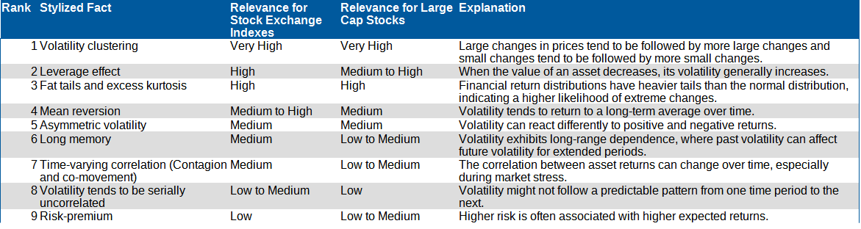

Estimation de la volatilité
Il est possible d’utiliser un modèle (par exemple BSM) pour déterminer la volatilité implicite d’une option en fonction du prix proposé par le market maker : bid (si l’on souhaite vendre) et ask (si l’on souhaite acheter).
Cette estimation est nécessaire dans le cas d’options peu liquides. On peut alors comparer cette IV avec l’IV cible – par exemple en fonction de la RV.
La volatilité a une distribution log-normale (approximativement), avec une asymétrie/biais (« skew ») négatif :
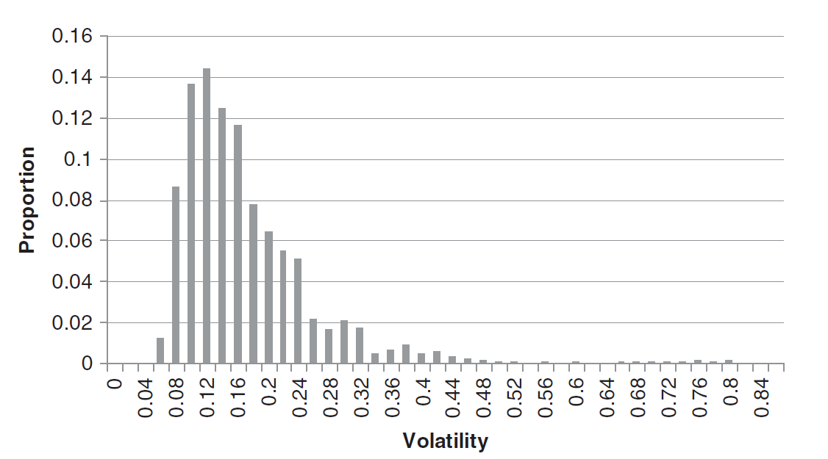
FIGURE The Distribution of the 30-Day Volatility of the S&P 500 from 1990 to 2011

La volatilité d’un actif a plusieurs propriétés intéressantes :
- Elle varie globalement peu dans le temps
- Elle a tendance à régresser vers la moyenne
MAIS il peut y avoir des pics brutaux de volatilité.
La baisse vers la moyenne est plus graduelle (plus lente) que l’écart à la moyenne.
Il faut prendre en compte :
- 52 Wks-IVP : le pourcentile de l’IV parmi toutes les valeurs d’IV sur l’année écoulée)
- 52 Wks-IV Rank : là où la valeur actuelle de la volatilité se place par rapport au min et max sur l’année écoulée. Statistique préférée de Tastytrade.
Egalement il faut regarder la term-structure (cône de volatilité) pour comprendre le contexte de la volatilité.

Régimes de volatilité
Il y a plusieurs régimes de volatilité – le gamma split est une des causes du passage d’un régime de basse volatilité à un régime de haute volatilité – voir Gamma Flip – SpotGamma Support Center
- Basse volatilité : peu d’attentes sur les mouvements du marché, faibles prix des options. Les dealers sont gamma négatif et régulent donc le marché (le marché est gamma positif). Les intervenants sont long actions, calls et possèdent aussi des puts pour se protéger.
- Haute volatilité : Le marché est gamma négatif, les dealers sont gamma positifs et donc amplifient les mouvements du marché. Les intervenants sont short actions ou vendent des calls/puts. En général cela correspond à un marché baissier (short actions, short calls).
- Volatilité évènementielle : un crash subit du marché dû à un évènement externe : crash Covid, crash des banques,….

Spéculer sur la volatilité
IVR 52wks: rang de la valeur de la volatilité actuelle par rapport aux valeurs de la volatilité sur l’année précédente (voir aussi IVP – percentile, moins utile selon TastyTrade).
Volatilité absolue : regarder comment est placée la volatilité d’aujourd’hui vs. la volatilité historique du sous-jacent.
Volatilité relative : comment la volatilité se place par rapport aux autres sous-jacents.
+ ajouter une évaluation qualitative : qui achète de la volatilité, pourquoi, y a t il une bonne raison pour acheter de la volatilité ?

Le gain potentiel est:
positionVega * (Vol_real – Vol_impl)
Il s’agit donc de :
- Vendre si on estime que la volatilité implicite actuelle est surestimée (ex. AAPL dans ref. [3], IV estimée à 29%, valant 41% au début du trade – IV vaut en effet à 29% à la fin du trade)
- Acheter si on estime que la volatilité implicite est sous-estimée (plus rare et plus difficile ?).

Hedging
Il faut supprimer les composantes autres que la volatilité elle-même par le hedging : delta neutral, gamma neutral.
Le hedging doit être monitoré selon l’évolution du titre. Plusieurs techniques possibles : à date fixe, si on excède une position en deltas, technique de bande (cf. ref [3]).
Theta a peu d’impact pratiquement jusqu’à la fin de l’option.
Même en période de basse volatilité il est possible de vendre de la volatilité, ex : SVXY vs. VIX
«SVXY doing great in 2017 when VIX was doing nothing»
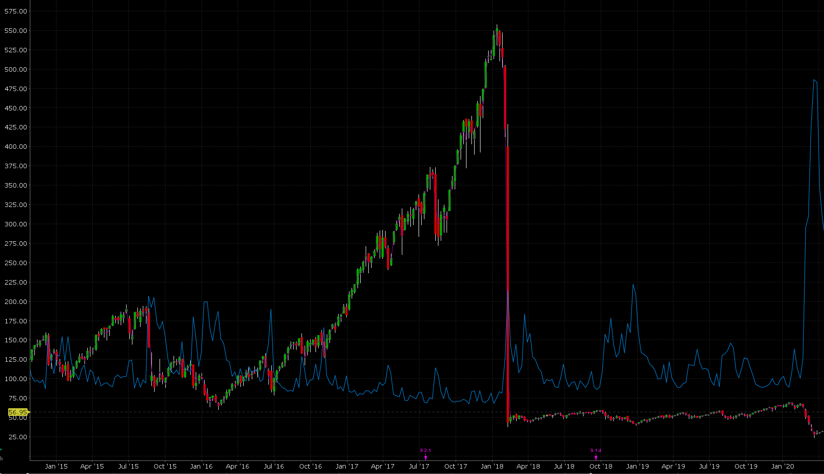
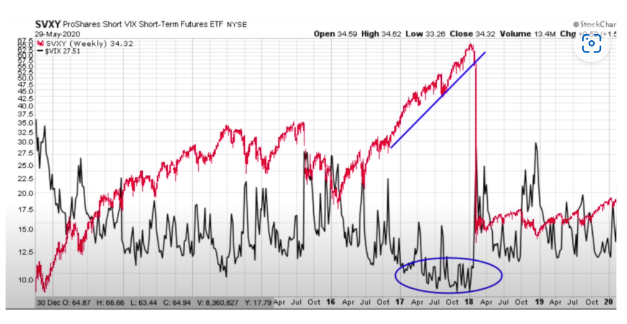
Source : (13) Ultimate Guide to Selling Options Profitably PART 10 - Selling High IV Rank (In depth study) : options (reddit.com)

Annexe : Calcul du IV par IBKR dans la TWS (page Option Chain)

Implied volatility measures the uncertainty of the underlying's price implied from the options prices.
Implied volatility is calculated using a 100-step binary tree for American style options, and a Black-Scholes model for European style options. Interest rates are calculated using the settlement prices from the day’s Eurodollar futures contracts, and dividends are based on historical payouts.
The 30-day volatility is the at-market volatility estimated for a maturity thirty calendar days forward of the current trading day. It is based on option prices from two consecutive expiration months. The first expiration month is that which has at least eight calendar days to run. The implied volatility is estimated for the eight options on the four closest to market strikes in each expiry. The implied volatilities are fit to a parabola as a function of the strike price for each expiry.
The at-the-market implied volatility for an expiry is then taken to be the value of the fit parabola at the expected future price for the expiry. A linear interpolation (or extrapolation, as required) of the 30-day variance based on the squares of the at-market volatilities is performed. V30 is then the square root of the estimated variance. If there is no first expiration month with less than sixty calendar days to run, we do not calculate a V30.

